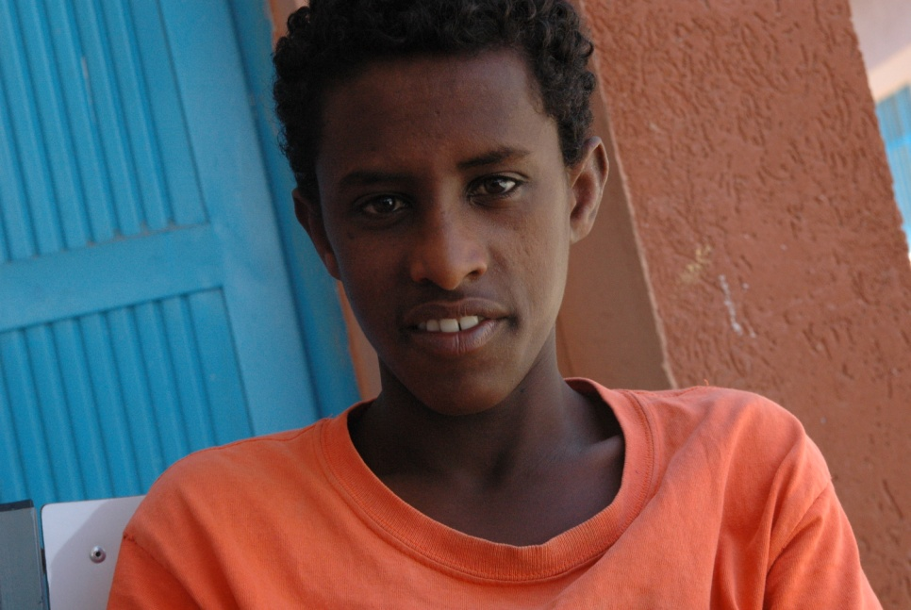
Navn: 13: Desalegn Seyoum
Dreng/pige: M
Alder: 14
Årstal ankomst til børnehjemmet ? 2008
Fra hvilken by/område/familiebaggrund? 120 km fra Mekele. Boede hos en fattig faster, som ansøgte Fikre.

Hvilken klasse går du i? 9
Hvilke fag kan du bedst lide? kemi
Hvad er din yndlingsbeskæftigelse? Fodbold + lektier
Hvilken uddannelse kunne du tænke dig? journalist
Hvilken skole går du i og hvor langt har du til skole? Ayder public. 1 uge formiddag + 1 uge eftermiddag.
10 min til skole
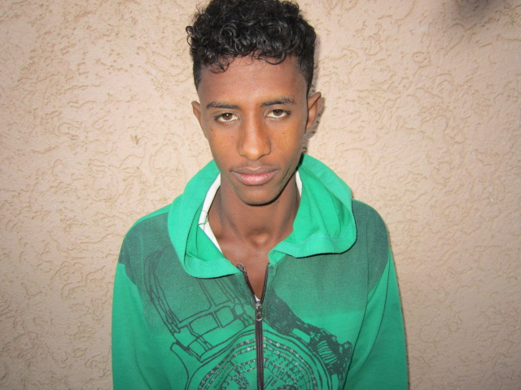2014

